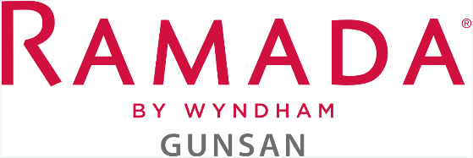
성함  Name |  | 행사 명  Event | 한국수소및신에너지학회
휴대폰번호  Mobile |  | 이메일  E-mail
신용카드 번호  Credit Card |  | 유효기간  Expire date | 년 월
체크 인  Check In |  | 체크 아웃  Check Out
인원  Number of people |  | 투숙 일  Nights
객실 타입  Room Type |  | 객실 가격  Room Rate | 하단 요금표 참고
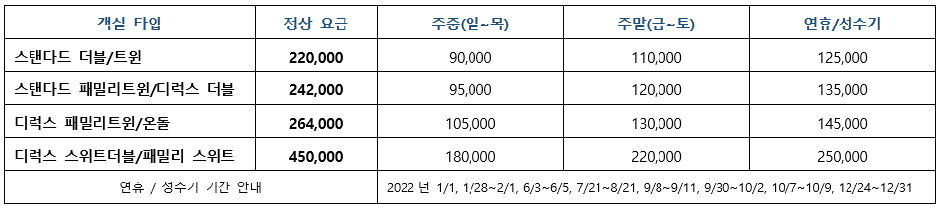
- 예약신청서 작성 후 rsv@ramadagunsan.com 이메일 보내주세요.
- 호텔측에서 이메일 확인 후, Confirmation을 회신드립니다. (체크인시 지참필수)
- 예약 가능 기간: 5/18~5/20
- 조식 별도: 18,000원 (체크인 시 결정)
- Cancellation Policy: 3일전 무료 취소, 2일전 30%, 1일전 50%, 당일 100% 위약금 발생
- 객실 상황에 따라 예약이 불가능 하실 수 있으니 유선으로 예약 가능여부 미리 확인 부탁드립니다.
- 예약 문의: 라마다 군산 호텔 063-441-8000

